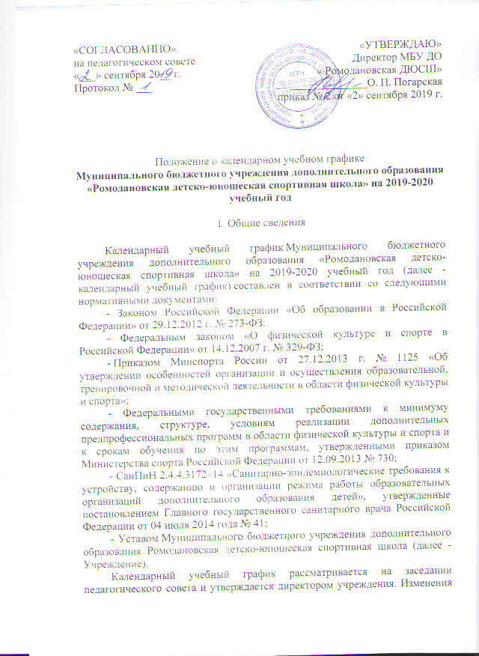
«СОГЛАСОВАННО» «УТВЕРЖДАЮ»
на педагогическом совете Директор МБУ ДО
«___» сентября 20__ г. « Ромодановская ДЮСШ»
Протокол № ___ ______________О. П. Погарская
приказ № 2 от «2» сентября 2019 г.

Положение о календарном учебном графике
Муниципального бюджетного учреждения дополнительного образования «Ромодановская детско-юношеская спортивная школа» на 2019-2020 учебный год

1. Общие сведения

Календарный учебный график Муниципального бюджетного учреждения дополнительного образования «Ромодановская детско-юношеская спортивная школа» на 2019-2020 учебный год (далее -календарный учебный график) составлен в соответствии со следующими нормативными документами:
- Законом Российской Федерации «Об образовании в Российской Федерации» от 29.12.2012 г. № 273-ФЗ;
- Федеральным законом «О физической культуре и спорте в Российской Федерации» от 14.12.2007 г. № 329-ФЗ;
- Приказом Минспорта России от 27.12.2013 г. № 1125 «Об утверждении особенностей организации и осуществления образовательной, тренировочной и методической деятельности в области физической культуры и спорта»;
- Федеральными государственными требованиями к минимуму содержания, структуре, условиям реализации дополнительных предпрофессиональных программ в области физической культуры и спорта и к срокам обучения по этим программам, утвержденными приказом Министерства спорта Российской Федерации от 12.09.2013 № 730;
- СанПиН 2.4.4.3172–14 «Санитарно-эпидемиологические требования к устройству, содержанию и организации режима работы образовательных организаций дополнительного образования детей», утвержденные постановлением Главного государственного санитарного врача Российской Федерации от 04 июля 2014 года № 41;
- Уставом Муниципального бюджетного учреждения дополнительного образования Ромодановская детско-юношеская спортивная школа (далее - Учреждение).
Календарный учебный график рассматривается на заседании педагогического совета и утверждается директором учреждения. Изменения в календарный учебный график вносятся приказом директора учреждения по согласованию с педагогическим советом.
Календарный учебный график учитывает индивидуальные, возрастные, психофизические особенности обучающихся и отвечает требованиям охраны жизни и здоровья обучающихся.
Учреждение в установленном законодательством порядке несет ответственность за реализацию в полном объеме образовательных программ в соответствии с годовым календарным учебным графиком.

2. Режим работы учреждения

Режим работы учреждения устанавливается правилами внутреннего трудового распорядка Учреждения в соответствии ТК РФ, иными федеральными законами и является следующим:
- для администрации устанавливается пятидневная рабочая неделя с двумя выходными днями (суббота, воскресенье), для учебно-вспомогательного и младшего обслуживающего персонала (кроме сторожей) устанавливается шестидневная рабочая неделя с одним выходным днем. Нормальная продолжительность рабочего времени – 40 часов в неделю. Начало работы: - 08:00. Обед: 12:00 – 13:00. Окончание работы: 17:00;
- для педагогических работников учреждения устанавливается шестидневная рабочая неделя с одним выходным, учебная нагрузка устанавливается в соответствии с тарификаций на текущий учебный год. По заявлению тренера-преподавателя администрация учреждения имеет право устанавливать дополнительную нагрузку.
Рабочее время тренеров-преподавателей, связанное с проведением занятий, распределяется согласно расписанию учебно-тренировочных занятий. Выходные дни тренеров-преподавателей: согласно расписанию занятий.

3. Время начала и окончания занятий

Организация образовательного процесса регламентируется расписанием занятий с учетом санитарно-гигиенических требований и норм, с учетом пожеланий родителей (законных представителей) обучающихся. Расписание тренировочных занятий составляется в соответствии с Правилами внутреннего распорядка и с учетом режима работы общеобразовательных учреждений. Начало учебно-тренировочных занятий: согласно расписанию, но не ранее 09.00 часов утра. Окончание учебно-тренировочных занятий: согласно расписанию, но не позднее 20.00 часов. Для обучающихся 16-18 лет допускается проведение занятий до 20:45. Продолжительность учебной недели: шестидневная рабочая неделя с одним выходным днем (в зависимости от учебной нагрузки по видам спорта и этапа подготовки). Продолжительность учебно-тренировочных занятий в группах с детьми 6 - 7 лет 35 минут; в группах с детьми от 8 лет и старше 45 минут. Перерыв между занятиями 10 минут.

4. Организация образовательного процесса

Начало учебного года: 02 сентября 2019 года. Окончание учебного года: 31 августа 2020 года.
Учебно-тренировочные занятия в отделениях по видам спорта учреждения проводятся в соответствии с годовым учебным планом, рассчитанным на:
- 39 учебных недель – реализация общеразвивающих программ;
- 46 учебных недель – реализация программ значимых физкультурно-спортивной направленности (40 недель обучения непосредственно в условиях спортивного учреждения; до 2 недель самостоятельной подготовки по индивидуальным планам, разработанным тренерами-преподавателями);
- до 6 недель активного отдыха и оздоровления.
Спортивно-оздоровительный этап для всех желающих заниматься спортом, не имеющих медицинских противопоказаний в установленном для вида спорта минимальном возрасте в соответствии с СанПин. (максимальный объем учебно-тренировочной нагрузки до 6 часов). Оптимальная наполняемость группы – 15 - 20 обучающихся.
Этап начальной подготовки всех желающих заниматься спортом, не имеющих медицинских противопоказаний в установленном для вида спорта минимальном возрасте в соответствии с СанПин. (максимальный объем учебно-тренировочной нагрузки - первый год обучения – 6 часов; - второй год обучения и последующий – 8 часов.). Оптимальная наполняемость групп НП до 1 года обучения – 14 - 16 обучающихся, НП 2,3 года обучения – 12 - 14 обучающихся;
Учебно-тренировочный этап подготовки зачисляются только практически здоровые обучающиеся, прошедшие необходимую подготовку на этапе начальной подготовки не менее одного года, при условии выполнения ими контрольных нормативов по общей и специальной физической подготовке, установленных учебными программами (максимальный объем учебно-тренировочной нагрузки УТ 1,2 года обучения – 12 часов, УТ 3,4,5 года обучения – 18 часов). Оптимальная наполняемость групп УТ 1, 2 года обучения – 10 - 12 детей, УТ 3,4,5 года обучения – 8 - 10 обучающихся.
Перевод обучающихся (в том числе и досрочно) по годам обучения на всех этапах многолетней подготовки осуществляется решением тренерского совета, выполнивших контрольные нормативы общей и специальной физической подготовки, а также заключения врача (медицинской комиссии) при условии положительной динамики прироста спортивных показателей и способностей к освоению программы соответствующего года и этапа подготовки. Обучающимся, не выполнившим предъявляемые требования, предоставляется возможность продолжить обучение повторно на том же этапе или в спортивно-оздоровительных группах.
Обучающиеся могут быть переведены, в случае производственной необходимости или других случаях от одного тренера-преподавателя к другому.
Наполняемость учебных групп и объем учебно-тренировочной нагрузки определяется в соответствии с действующими нормативными документами, учебной программой и с учетом техники безопасности. При объединении в одну группу обучающихся разных по возрасту и спортивной подготовленности, разница в уровнях их спортивного мастерства не должна превышать двух спортивных разрядов, а их количественный состав в спортивно-оздоровительных группах и группах начальной подготовки не должен превышать 2-х минимальных составов; учебно-тренировочном – 16 человек (для обучающихся свыше 2-х лет) и 20 человек (для обучающихся до 2-х лет) с учетом соблюдения правил техники безопасности на учебно-тренировочных занятиях.
Недельный режим учебно-тренировочной нагрузки является максимальным и устанавливается в зависимости от специфики вида спорта, периода и задач подготовки.
Годовой объем учебно-тренировочной нагрузки, предусмотренный указанными режимами нагрузки (работы), начиная с учебно-тренировочного этапа подготовки, может быть сокращен не более чем на 25%.
При комплектовании групп, в случае необходимости, обучающиеся могут быть зачислены в резервный состав (при предоставлении необходимых документов для зачисления) и впоследствии переведены в основной состав (при наличии вакансии). При этом они пользуются всеми правами обучающихся. Количественный состав группы не должен превышать максимально допустимого на данном этапе обучения. Оплата тренеру-преподавателю в этом случае осуществляется в соответствии с тарификацией и за резервный состав группы не производится.
Для обеспечения многолетней спортивной подготовки учреждение использует систему спортивного отбора, включающую в себя:
а) тестирование;
б) сдачу контрольных нормативов с целью комплектования учебных групп;
в) просмотр и отбор перспективных младших обучающихся на учебно-тренировочных сборах и соревнованиях.
Деятельность учреждения оценивается по результатам подготовки в соответствующие сборные команды по видам спорта, участия в районных, всероссийских и Международных соревнованиях, конкурсах, проведения организационно-методических мероприятий и повышения квалификации работников Учреждения.
Освоение учебных программ по видам спорта завершается обязательными контрольно-переводными нормативами по физической и специальной подготовке.
Обучающимся, не выполнившим предъявляемые требования, предоставляется возможность продолжить обучение повторно на том же этапе или в спортивно-оздоровительных группах.
Перевод обучающихся на следующий год обучения или этап подготовки осуществляется по решения тренерского совета и оформляется приказом по учреждению.
Обучающимся на любом этапе многолетней подготовки могут быть отчислены в следующих случаях:
- ухудшения состояния здоровья на основании заключения врача;
- по заявлению родителей (законных представителей);
- иные случаи предусмотренные локальными актами учреждения.

- Аттестация обучающихся

В структуру промежуточной аттестации Учреждения входит осуществление первичного и основного контроля.
Первичный контроль (приём вступительных контрольных нормативов по общей физической подготовке) проводится один раз в год – в октябре. Основной контроль промежуточной аттестации осуществляется два раза в год:
- октябрь-ноябрь – тестирование в форме сдачи контрольно-переводных нормативов по общей физической подготовке и специальной физической подготовке для определения исходного уровня;
- апрель-май – тестирование в форме сдачи контрольно-переводных нормативов по общей физической подготовке, специальной физической подготовке, теоретической подготовке для перевода обучающихся на следующий этап подготовки.
Выполнение спортивных разрядов – в течение года. Итоговая аттестация (в выпускных группах) проводятся в форме сдачи контрольно-переводных испытаний – апрель-май. Перевод и выпуск обучающихся – август.
Обучающиеся успешно прошедшие промежуточную аттестацию по всем предметным областям программы переходят на следующий этап (период) подготовки. Те, кто не справился с промежуточной аттестацией, на следующий этап (период) подготовки переводятся условно, с возможностью повторного прохождения аттестации в сроки определяемые администрацией Учреждения.
Для досрочного перехода на этап (период) подготовки необходимо успешно сдать требования промежуточной аттестации предшествующего данному этапу (периоду) периода подготовки.

6. Режим работы учреждения в период школьных каникул

В каникулярное время занятия в объединениях проводятся в соответствии с календарно-тематическими планами, согласно утвержденному на учебный год расписанию. Допускается изменение форм занятий.

7. Праздничные дни

1-8 января – Новогодние праздники
7 января – Рождество Христово
23 февраля – День защитника Отечества
8 марта – Международный женский день
1 мая – праздник весны и труда
9 мая – День Победы
5 ноября – День Народного Единства

8. Родительские собрания

Родительские собрания проводятся в учебно-тренировочных группах по инициативе администрации учреждения, тренеров-преподавателей или родителей обучающихся.

9. Соревновательная деятельность

Спортивные соревнование и спортивно-массовые мероприятия проводятся согласно утвержденным календарным планам спортивно-массовых мероприятий МБУ ДО «Ромодановская ДЮСШ» на 2019 - 2020 годы.

10. Самостоятельная работа обучающихся

В период отпуска тренера-преподавателя обучающиеся занимаются по индивидуальным планам подготовки. Допускается самостоятельная работа обучающихся в пределах до 10% от общего объёма учебного плана, которая контролируется тренером-преподавателем на основании ведения обучающимися дневника самоконтроля, аудио- и видеоматериалами и другими способами (выполнение индивидуального задания, посещение спортивных мероприятий, судейская практика и другие формы).

